Le menu QUEST
Information sur les objets
Opérations d’interrogation de base de données
Requêtes ensemblistes
Le menu Quest regroupe des fonctions liées à la consultation de la base et des opérations fondamentales dans les requêtes sur les données (restriction, jointure) :
- Consulter les données de la base, à travers la création de listes ou par interrogation directe sur écran,
- Modifier temporairement le schéma de la base de données en dupliquant ou en supprimant une relation ou ses attributs,
- Restreindre les objets d’une relation d’après des conditions établies par l’utilisateur,
- Joindre deux relations sur des critères descriptifs ou basés sur la localisation des objets.

Le menu QUEST correspond donc principalement aux opérations relationnelles permettant d’effectuer une requête dans une base de données, avec des opérations spécialement liées à la localisation (restriction spatiale, géo-jointure, géo-agrégations, géo-appartenance). Dans tous les cas, les traitements s'effectuent uniquement dans le cadre sélectionné et prennent en compte uniquement les objets présents dans la fenêtre géographique de travail. Si l’on modifie la taille de la fenêtre géographique de travail, il faut normalement réinitialiser la base de données (Cadre  Zéro ou Cadre  Init) et renouveler les traitements pour prendre en compte le nouvel ensemble d’objets (cf. chapitre Le cadre et la fenêtre géographique en introduction du manuel). Comme dans l’ensemble du module Savane, les traitements effectués sont temporaires et n’altèrent pas la base de données. Ils sont automatiquement conservés avec la carte.
Lorsqu’une requête porte sur une mosaïque, il faut veiller à ce que la fenêtre géographique soit bien dans la même projection que la mosaïque (commande Mosaïque du menu Projection), sinon la requête risque de ne pas prendre en compte les objets se trouvant dans la fenêtre géographique.
Toutes les opérations exécutées avec les commandes du menu Quest sont conservées dans la description de la requête associée au cadre. Cette requête peut être exportée et exécutée dans d’autres cartes ou d’autres cadres. Les traitements sont perdus lorsque l’on réinitialise une relation de la base de données ou toutes les relations (Cadre  Zéro ou Cadre  Init).
Les nouveaux attributs ou nouveaux objets obtenus avec certaines commandes du menu Quest (géo-agrégation, géo-appartenance) peuvent ensuite faire l’objet d’une représentation visuelle à l’aide de l’explorateur cartographique.

Le menu Quest comprend les commandes suivantes :
Lister ►
Valeurs
Lister les valeurs numériques des objets d'une relation .

Modalités
Lister les modalités d'un attribut nominal
Interroger ►
Par valeurs
Permet de consulter les valeurs d’un attribut dans une relation.
Sur l’écran
Permet de consulter les valeurs des attributs d’un objet en cliquant directement sur cet objet dans l’écran.
Restreindre ►
Par formule
Restreint une relation en appliquant une formule de sélection aux attributs.

Par modalité
Restreint une relation en appliquant un critère de sélection sur un attribut qualitatif.
Par masque
Restreint une relation en sélectionnant des objets localisés à l’intérieur ou à l’extérieur d’un masque.
Par tirage au sort
Restreint une relation en sélectionnant des objets au hasard.
Dupliquer une relation
Créer une relation en copiant une relation déjà existante.
Supprimer des relations
Retire temporairement des relations de la vue externe, dans le cadre sélectionné. Cette opération n’altère pas la base de données.
Supprimer des attributs
Retire temporairement des attributs dans une relation, dans le cadre sélectionné. Cette opération n’altère pas la base de données.
Jointure classique
Joint les objets de deux relations sur un critère descriptif, et crée une relation non localisée. Un objet de la première relation peut être uni à plusieurs objets de la seconde relation (appariement multiple possible entre objets).
Jointure simple
Joint deux relations sur un critère descriptif. Un objet de la première relation ne peut être uni qu’à un seul objet de la seconde relation (le premier satisfaisant le critère de jointure).
Jointure par association
Calcule des paramètres géométriques entre des couples d’objets (orientation, distance) liés par une relation d’association.
Jointure par plus proche voisin
Permet de relier les objets de deux relations sur un critère de distance minimum.
Jointure par intersection
Permet de créer une nouvelle relation en utilisant un critère de jointure géométrique : un objet d'une relation est joint avec les objets d’une autre relation qui l’intersectent.
Géo-agrégation
Opération de jointure par appartenance géométrique suivie de l'agrégation des valeurs.
Géo-appartenance ►
A une relation
Transfert un attribut d'une relation vers une autre, en utilisant un critère d’appartenance géométrique.

A un masque
Affecte une valeur aux objets inclus dans un masque.

Stade numérique
Attribue aux objets d’une relation une valeur numérique provenant d’une autre relation, en fonction de la surface de l’intersection avec les objets de cette autre relation.
Regroupement thématique
Crée des zones en regroupant celles qui partagent une modalité commune.
Surface d’un masque
Assigne à chaque zone le pourcentage de sa surface qui est contenue dans un masque.
Interroger la base de données
Lister
Cette commande permet de lister les valeurs des attributs d’une relation.
Lister → Valeurs
Cette commande permet de lister les objets (présents dans la fenêtre de travail) sous la forme d’un tableau. Les objets correspondent aux lignes du tableau. La commande est aussi accessible dans la barre d’outils, par l’icône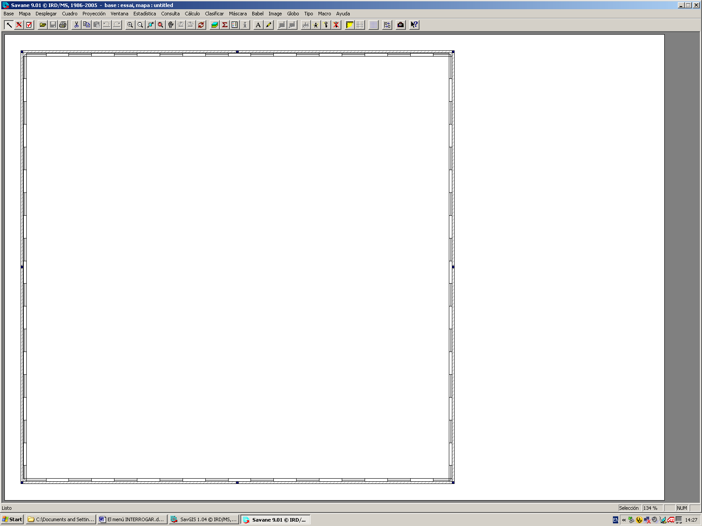. Il faut sélectionner une relation et les attributs à lister (double-cliquer sur les attributs pour les sélectionner, ils apparaîtront alors dans la liste de droite. Pour afficher tous les attributs d’une relation, cliquer sur « Tous »). Pour désélectionner un attribut, cliquer sur l’attribut dans la liste de droite et appuyer sur « Suppr ». Pour changer l’ordre des attributs dans la liste, sélectionner l’attribut et utiliser les flèches du clavier.
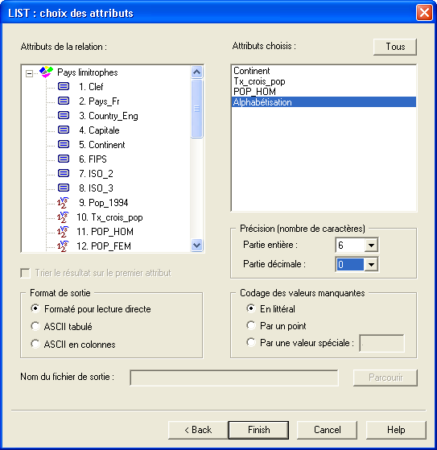
Le programme offre les options suivantes :
- Tri des objets en fonction du premier attribut
- Format de sortie
  - Format pour lecture directe
La liste des valeurs des attributs choisis s’affiche sous forme de petit tableur
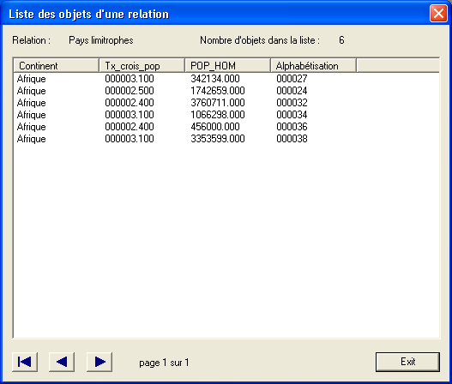
Cette option permet uniquement de visualiser les données sur l’écran. Aucune modification n’est possible, il n’est pas possible de classer les attributs, ni de changer leur position, ni de les copier etc. Si l’on veut traiter ces données, il est nécessaire de les exporter en format texte (voir option suivante), ou d’utiliser la commande Exporter  Vers un SGBD du menu Cadre (recommandé).
  - Format ASCII tabulé
Crée un fichier d’extension .txt, dont les colonnes sont séparées par des tabulations.
  - Format ASCII en colonnes
Crée un fichier d’extension .txt, dont les colonnes sont séparées par des espaces.

- Précision (nombre de caractères)
Cette fonction s’active automatiquement quand l’attribut choisi est de type numérique. Il permet de choisir le nombre de caractères pour la partie entière et la partie décimale de l’attribut choisi. Par défaut le nombre de décimales est 3. Le séparateur de décimales est un point.
- Coder des valeurs inconnues
Cette fonction permet de représenter les valeurs inconnues d’un attribut par un symbole ou une valeur particulière (un *, un point ou une valeur déterminée par l’utilisateur).
- Nom du fichier
Cette fonction s’active uniquement lorsque l’une des options « ASCII Tabulé » ou « ASCII en colonne » est sélectionnée. Par défaut, le programme affiche le nom «list.txt » pour le fichier à exporter et propose de le placer dans le répertoire de l’utilisateur. Choisir Parcourir pour indiquer un autre répertoire ou modifier le nom du fichier.
Lister → Modalités
Cette commande permet de lister toutes les modalités d’un attribut nominal.
La liste correspond à toutes les modalités possibles de l’attribut, même celles des objets qui ne sont pas forcément présents dans la fenêtre géographique de travail ou dans la relation (après une restriction par exemple).
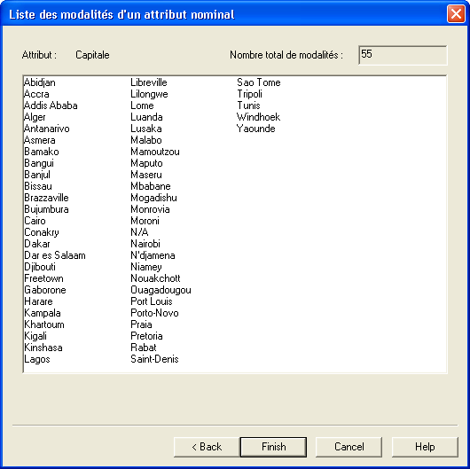
Interroger
Interroger→ Par valeurs
Permet de lister les objets d’une relation à partir de valeurs d’un attribut. Il faut indiquer une modalité (pour un attribut nominal) ou des valeurs numériques (pour un attribut quantitatif). En cliquant sur la liste, l’objet correspondant s’affiche en rouge dans l’écran (pour les relations d’objets localisés).
Interroger→ Sur l’écran
Permet de consulter les valeurs des objets de la base de données en cliquant directement sur l’objet sur l’écran. Cette commande est active si au moins une relation (de type zone, ligne, point ou mosaïque) est présente dans la liste de droite de l’explorateur cartographique. Il n’est pas nécessaire qu’elles soient affichées dans le cadre. Cette commande est aussi accessible dans la barre d’outils, avec l’icone 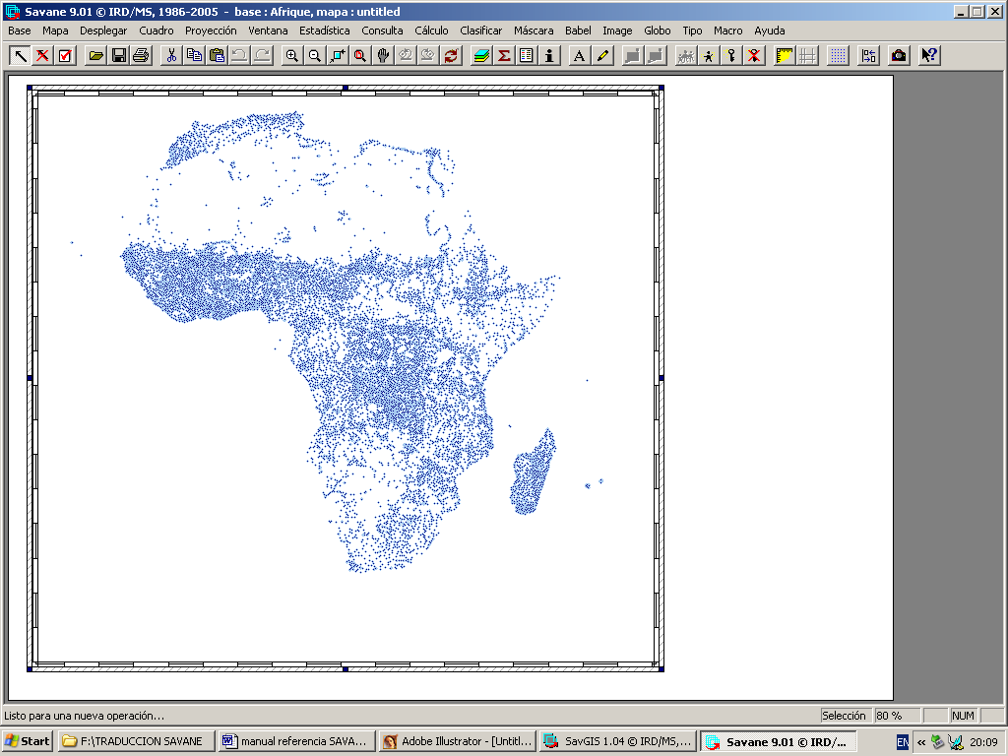. Elle ne concerne pas les couches de type « masque » et « fond ».
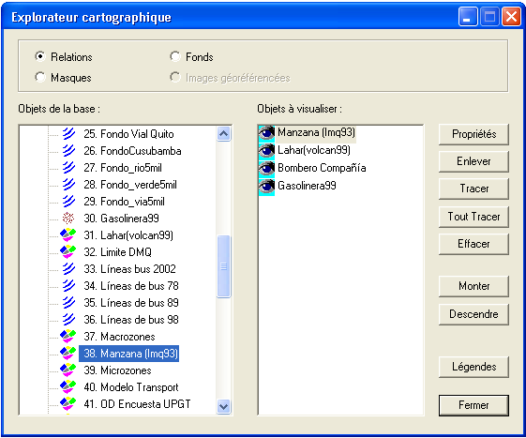
Quand la fenêtre Interrogation dans un cadre apparaît, cliquer dans le cadre, pour obtenir toutes les informations (valeurs de chacun de ses attributs) concernant les objets présents autour du lieu sélectionné. Automatiquement se sélectionnent les objets qui se trouvent à proximité de l’endroit pointé par la souris. Pour faciliter la visualisation, les objets s’affichent en rouge sur l’écran (un détourage rouge dans le cas d’une zone, une croix rouge pour les objets de type point et un segment de couleur rouge pour les objets de type ligne).
Pour obtenir les données relatives aux objets en un autre endroit, cliquer une nouvelle fois dans le cadre. L’ordre dans lequel apparaissent les relations correspond à l’ordre inverse de la liste des relations dans la partie droite de l’explorateur cartographique. Cette commande est très utile pour vérifier rapidement les résultats de traitement de données.
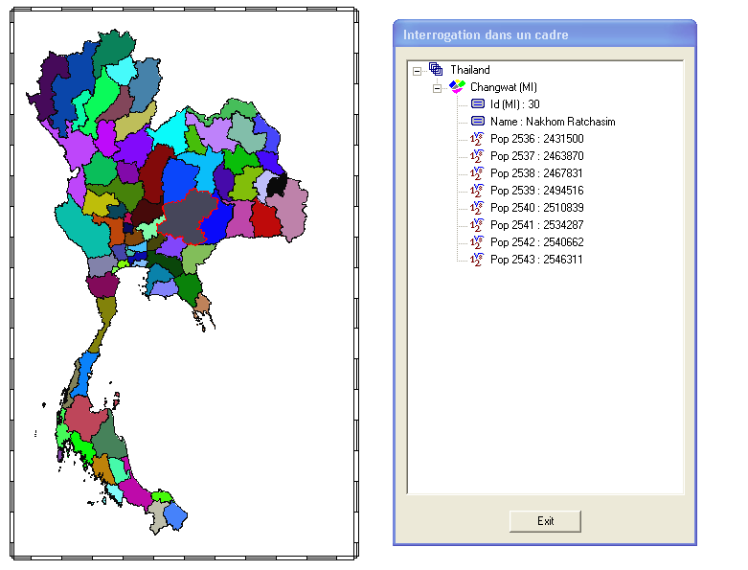

Sur l’écran s’affiche l’information des relations qui se trouvent dans l’explorateur cartographique. Pour ne pas obtenir l'information concernant l’une d’elles, sélectionner, dans l’explorateur cartographique, la relation avec le bouton droit de la souris. Le fond bleu de l’œil disparaît et la relation ne s’affiche plus dans le dialogue de consultation (voir la référence de l’explorateur cartographique).
Pour n’afficher les valeurs des attributs que pour certaines relations (utile lorsque de nombreuses relations sont présentes dans le cadre), sélectionner le mode de configuration des couches approprié (cf. chapitre Description détaillé de l’explorateur cartographique, en introduction du manuel) :
Les quatre modes de configuration des couches
Dans l’explorateur cartographique, quatre modes de dessin permettent d’activer ou de désactiver l’affichage et la consultation des valeurs des objets dans le cadre. Par défaut les objets des relations s’affichent dans le cadre et l’on peut obtenir leurs valeurs en sélectionnant l’outil et en cliquant sur l’écran.
Les quatre modes sont les suivants :
Les objets sont tracés et l’on peut obtenir leurs valeurs en cliquant sur l’écran.

Les objets sont tracés mais l’on ne peut pas obtenir leur valeurs en cliquant sur l’écran (ce qui permet d’éviter que les valeurs de toutes les relations s’affichent, option utile lorsque de nombreuses relations comportant de nombreux attributs sont dessinées).

Les objets ne seront pas tracés mais l’on pourra quand même obtenir leurs valeurs en cliquant sur l’écran.

Les objets ne seront pas tracés et l’on ne pourra pas obtenir leurs valeurs en cliquant sur l’écran (utile lorsque l’utilisateur veut néanmoins garder les propriétés cartographiques définies pour une relation).

On peut changer le mode de tracé d’une couche en sélectionnant la relation dans la liste de droite de l’explorateur cartographique, puis en cliquant dessus avec le bouton droit. Les quatre modes se succèdent de façon cyclique.
Restreindre une relation
Cette commande permet de sélectionner les objets qui répondent aux conditions spécifiées par l’utilisateur. Ces conditions peuvent être de trois types : numériques (sélectionner des objets selon le résultat d’un calcul), descriptive (choisir certaines modalités) ou géographique (sélectionner les objets présents à l’intérieur ou à l’extérieur d’un masque). Un exemple de chaque type de restriction est présenté ci-après.
Attention, il n’est pas possible d’annuler une restriction dans une requête. Pour remettre une relation dans son état original, utiliser la commande Zéro du menu Cadre et choisir la relation à restaurer. Toutes les opérations effectuées sur cette dernière seront alors perdues. Il est possible de dupliquer une relation avant restriction (voir la commande Quest  Dupliquer une relation).
Nous rappelons également que les restrictions ne portent que sur les objets présents dans la fenêtre géographique courante. Les objets qui ne sont pas dans la fenêtre géographique sont automatiquement supprimés.
Les restrictions ne sélectionnent pas les valeurs inconnues. En d’autres termes, les objets ayant des valeurs inconnues pour les attributs choisis ne seront pas sélectionnés.
Restreindre → Par formule
Cette commande permet de sélectionner les objets répondant à une condition indiquée par l’utilisateur. Cette condition s’exprime par une formule appliquée aux attributs, qu’ils soient numériques ou nominaux. Cette formule utilise des opérateurs numériques, des opérateurs logiques, des valeurs numériques, des valeurs nominales, des noms d’attributs. La syntaxe de la formule est classique dans SavGIS (formule bien parenthésée, notation mathématique classique). Elle est expliquée en détail dans la suite.
Exemple
L’exemple suivant illustre la commande de restriction par formule. Il utilise le découpage défini pour la collecte des ordures ménagères dans le centre de la ville de Quito. Dans chaque objet (ici des zones), se trouve l’information concernant la quantité d’ordure collectée par jour (en tonnes).
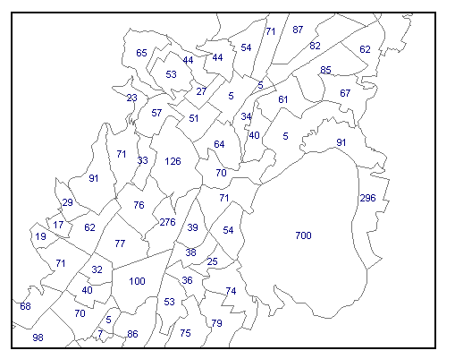
Il est possible de restreindre la relation aux zones dans lesquelles la quantité d’ordure est supérieure à la moyenne (ici 75 tonnes). En appliquant la formule “v[tonnes] > 75”, les objets qui correspondent à ce critère sont sélectionnés (20 objets sur un total de 66). Seules les zones satisfaisant la condition resteront affichées dans le cadre :
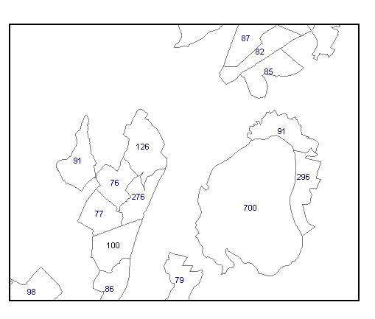
L’opération de restriction porte sur tous les objets qui ont une intersection non vide avec la fenêtre géographique de travail (même s'ils n'apparaissent pas en entier dans le cadre). Pour visualiser tous les objets sélectionnés, il est possible d’agrandir la fenêtre en exécutant le menu Fenêtre  Modifier  Elargir.
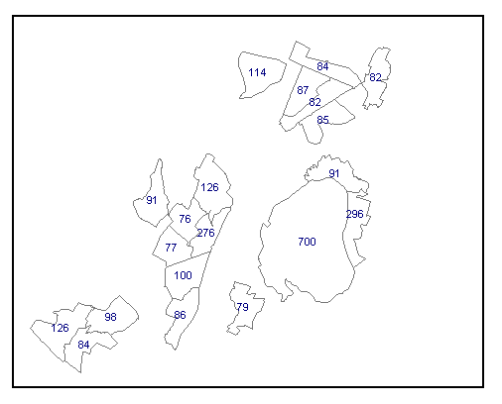
Procédure
Dans la boîte de dialogue, sélectionner la relation à restreindre.
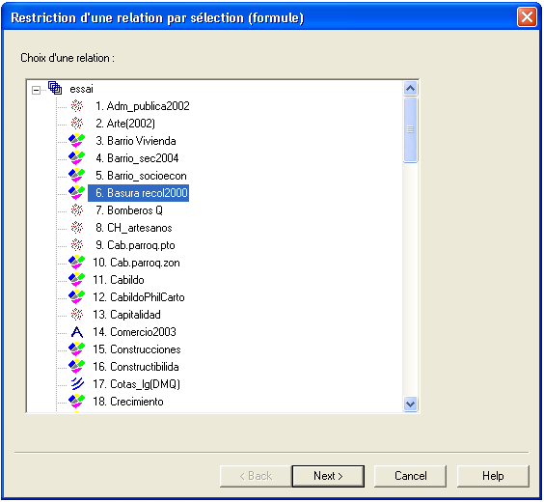
La deuxième boîte de dialogue permet de définir la condition de restriction. La condition de restriction est donnée par une formule, de notation mathématique classique. Cette formule peut faire intervenir des attributs : pour inclure un attribut dans le champ de la formule, double-cliquer sur l’attribut ; celui-ci apparaîtra alors entre crochets précédés par la lettre «v» (signifiant « valeur »).
Il est également possible de saisir manuellement le nom de l’attribut dans le champ. Il suffit d’écrire entre crochets le nom exact de l’attribut précédé par la lettre «v». Par exemple : v[tonelada] ou le numéro d’attribut correspondant précédé par la lettre «v» sans crochet (par exemple: v5).
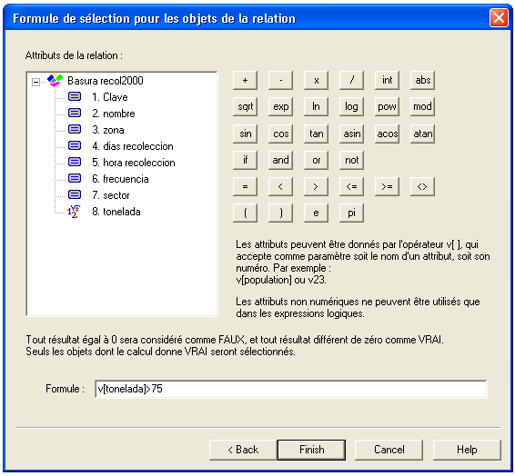
Dans la partie droite de la boîte de dialogue se trouvent la liste des opérateurs arithmétiques, les opérateurs logiques, les fonctions mathématiques qui peuvent être utilisés pour créer les formules de restriction. Il suffit de cliquer sur un bouton pour inclure l’opérateur dans la formule (il est également possible d’éditer la formule directement). L’objectif est de ne conserver que les objets qui répondent aux conditions requises. Les opérations réalisées doivent être exprimées en formules logiques. Ne seront retenus que les objets correspondants à un résultat de formule « vrai ». L’explication des fonctions et la syntaxe nécessaire à la construction des formules sont expliquées ci-après. Des exemples sont donnés dans la suite.

Opérateurs logiques, comparaisons, fonctions mathématiques
Ces opérateurs permettent de construire les formules nécessaires pour sélectionner les objets. Les expressions doivent être bien parenthésées. Le résultat n’est pas une valeur numérique mais une valeur logique (vrai ou faux).
1 Les opérateurs de comparaison
= égal à
< inférieur à
> supérieur à
<= inférieur ou égal à
>= supérieur ou égal à
<> différent de
Syntaxe: Pour une valeur numérique : v[attribut] >= 5
Si la valeur de l’attribut est supérieure ou égale à 5, le résultat sera considéré comme vrai. Les objets répondant à cette condition seront donc sélectionnés.
Pour comparer deux attributs : v[attribut1] < v[attribut2]
Si la valeur de l’attribut1 est inférieure à la valeur de l’attribut2, la condition sera considérée comme vrai. Les objets remplissant cette condition seront donc sélectionnés.
2 Les opérateurs logiques
Et le résultat sera valide si les deux expressions sont vraies
Ou le résultat sera valide si au moins une des expressions est vraie.
Syntaxe: v[attribut1] > 5 Et v[attribut2] < 10
Si la valeur de l’attribut1 est 100 et si celle de l’attribut2 est 9, alors l’expression est considérée comme vraie. Si la valeur de l’attribut1 est 4 et si celle de l’attribut2 est 9 alors l’expression est considérée comme fausse. Seuls les objets possédant des valeurs comprises entre 5 et 10 seront sélectionnés.
v[attribut1] > 5 Ou v[attribut2] < 10
Au contraire, si la valeur de l’attribut1 est 4 et si celle de l’attribut2 est 9, alors l’expression est considérée comme vraie puisque au moins la seconde condition est remplie.
Si Permet d’indiquer deux sous-formules en fonction d’une condition logique.
Syntaxe: Si(Condition) formule1 : formule 2. La condition doit être une formule bien parenthésée. Tous les objets qui remplissent cette condition seront soumis à la formule 1, les autres seront soumis à la formule 2. Par exemple : Si(v[sexe] = “M”)v[âge] > 30 : v[âge] > 28 sélectionne les objets de sexe M et d’âge > 30 ou de sexe F et d’âge > 28.
3 Les opérateurs arithmétiques
Les opérateurs classiques sont utilisés pour réaliser les opérations arithmétiques courantes :
+ plus
- moins
* multiplier par
/ diviser par
Pour restreindre les objets d’une relation, ces opérateurs doivent être utilisés avec des opérateurs logiques ou de comparaison.
Syntaxe: 3*(v[attribut1] + v[attribut 2]) – 5 > v[attribut 3]
4 Les fonctions mathématiques
Il s’agit de fonctions qui réalisent des calculs sur des valeurs numériques et dont le résultat est une valeur numérique.
Fonctions élémentaires
ent donne comme résultat la partie entière d’un nombre :
x = 3.25 ent(x) = 3
abs donne comme résultat la valeur absolue d’un nombre :
x = - 24,2 abs(x) = 24,2
sqrt calcule la racine carrée d’un nombre (doit être un nombre positif)
exp donne comme résultat l’exponentiel d’un nombre x. exp (x) = e ^{x}
log calcul le logarithme de base 10 de x
ln calcul le logarithme népérien de base e de x
pui calcul la puissance d’un nombre, pui (x,y) = x ^{y}
mod donne comme résultat le reste d’une division d’un nombre entier. Si le résultat est une fraction, elle est éliminée. Le résultat sera 0.
Syntaxe : int (v[attribut])
abs (v[attribut])
sqrt (v[attribut])
exp (v[attribut])
ln (v[attribut])
log (v[attribut])
pui (v[attribut],puissance)
mod (v[attribut1],v[attribut2])
Fonctions trigonométriques
sin sin(x)= sinus de x. Le résultat est le sinus d’un nombre. Le résultat est exprimé en radians.
cos cos(x)= cosinus de x. Le résultat est le cosinus d’un nombre. Le résultat est exprimé en radians.
tan tan(x)= tangente de x. Le résultat est la tangente d’un nombre.
asin asin (x) = arc sinus de x. Angle dont le sinus est x. Le résultat est l’arc sinus d’un nombre.
acos acos(x) = arc cosinus de x. Angle dont le cosinus est x. Le résultat est l’arc cosinus d’un nombre.
atan atan(x) = arc tangente de x. Angle dont la tangente est x. Le résultat est l’arc tangent d’un nombre.
5 Les constantes
e constante e
pi correspond au nombre Pi
Priorité des opérateurs
Les formules doivent être bien parenthésées, selon les notations mathématiques classiques. La syntaxe est vérifiée par le programme.
1- ( ) parenthèses
Dans une même formule regroupant plusieurs types d’opérateurs, chaque partie se résout selon une certaine hiérarchie. Les parenthèses permettent de modifier l’ordre de priorité des opérations. Les opérations à l’intérieur d’une parenthèse sont exécutées avant les autres.
Exemple: a + b x c – d multiplie b par c, ajoute a puis soustrait d
(a + b) x (c - d) ajoute a et b, puis soustrait d de c, et multiplie les 2 résultats
2- Priorité la plus haute:
* / mod et + - and or
3- Priorité la plus basse:
<= = >= < >
En cas de priorités équivalentes, l’évaluation se fait de gauche à droite.
6 Cas spécial : les opérations sur des attributs nominaux
La commande Restreindre  Par formule permet également de sélectionner les objets avec une formule appliquée à des attributs nominaux (qualitatifs). Seul l’opérateur égal (=) peut être utilisé pour un attribut nominal.
Syntaxe: Le nom de la modalité doit être écrit entre guillemets :
v[attribut] = “Hôpitaux”
Seuls les objets correspondant à la modalité « Hôpitaux » seront choisis. Il est bien sûr possible de combiner attributs qualitatifs et attributs quantitatifs.
Restreindre → Par modalité
Cette commande permet de restreindre une relation d’après un critère appliqué sur les attributs nominaux (comme le cas spécial évoqué ci-dessus). Seuls les objets dont les modalités ont été sélectionnées par l’utilisateur sont sélectionnés.
Il est impossible d’annuler une restriction. Pour qu’une relation retrouve son état original, exécuter la commande Zéro du menu Cadre. La relation retrouve son état original ; la restriction est annulée, ainsi que toutes les opérations préalables.
L’exemple suivant illustre la restriction d’une relation par modalités. La relation contient les objets qui correspondent aux compteurs électriques répertoriés dans la ville de Quito (relation de type point). Cette relation contient un attribut nominal contenant 7 modalités, correspondant aux types de contrats : établissements sanitaires, bâtiments commerciaux, officiels, industriels et résidentiels (à forte, moyenne ou basse consommation).
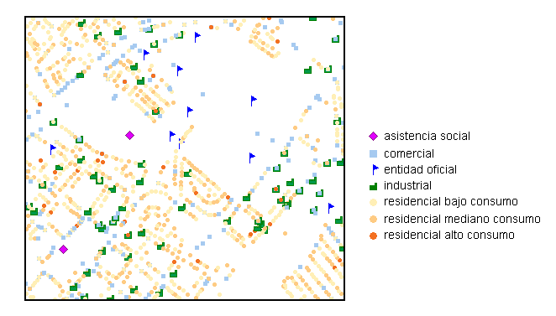
Pour ne garder que les bâtiments non résidentiels, il faut exclure tous les compteurs de type résidentiels ou sélectionner l’ensemble des autres modalités « établissements sanitaires, bâtiments commerciaux, officiels, industriels ». Le résultat est le suivant :
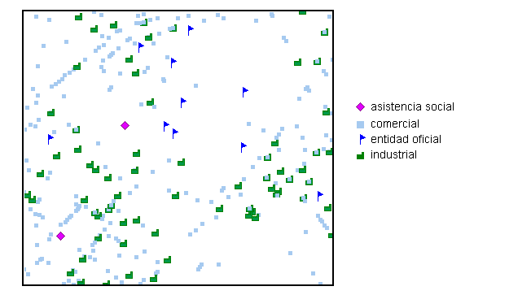
Sur 2883 objets présents initialement dans la fenêtre géographiques, seuls 499 ont été sélectionnés.
Procédure
Dans la boîte de dialogue, sélectionner une relation. La liste des attributs qui la composent apparaît à gauche. Seuls les attributs nominaux peuvent être utilisés. Sélectionner un attribut.
Dans la deuxième boîte de dialogue, il est possible de choisir les modalités une par une. Double cliquer sur la modalité ou cliquer simplement dessus puis appuyer sur le bouton >> et choisir une autre modalité. Les modalités choisies apparaissent dans la liste à droite.
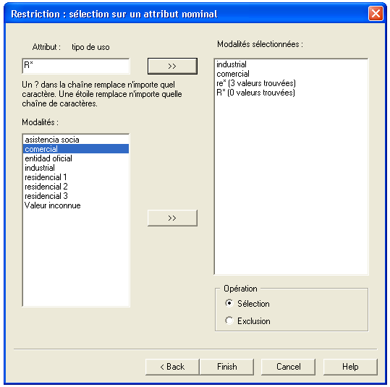
Le choix des modalités peut aussi s’effectuer par la recherche de leurs caractères communs. Il faut dans ce cas, les spécifier dans le champ supérieur gauche.
Pour formuler le critère de sélection, utiliser l’astérisque ou le point d’interrogation. L’astérisque remplace n’importe quelle chaîne de caractères (une lettre suivie par un astérisque indique au programme de rechercher toutes les modalités commençant par cette lettre). Le point d’interrogation remplace n’importe quel caractère à raison d’un et un seul par point d’interrogation.
Exemple :
Pour sélectionner toutes les modalités commençant par les lettres re, écrire re*. Les modalités choisies sont : residencial1, residencial2, residencial3
Pour sélectionner une modalité terminée par 21, écrire *21. Toutes les modalités terminant par 21 sont sélectionnées : 112521, 112421.
Pour sélectionner une modalité dont le troisième et le quatrième caractères sont 1 et 0, écrire: ??10???. Le résulta sera : 1710451, 0110555.
Il n’est pas possible d’indiquer un critère de sélection qui contienne à la fois un astérisque et un point d’interrogation. Il n’est donc pas possible de sélectionner des modalités par la recherche d’un caractère en milieu de chaîne si elles n’ont pas le même nombre de caractères.
Respecter la casse (majuscule et minuscule).
Le nombre de modalités trouvées d’après le critère choisi apparaît entre parenthèses à droite de la boîte de dialogue. Si aucune modalité ne répond au critère de sélection alors l’indication « 0 valeur trouvée » apparaît entre parenthèse.
Une fois les modalités choisies, le programme propose de les sélectionner ou de les exclure. Si l’on coche la case Sélection, il ne gardera que les objets contenant les modalités correspondantes. Au contraire, si l’on choisit Exclusion, le programme sélectionnera tous les autres objets.
Restreindre → Par masque
Cette commande permet de restreindre une relation en sélectionnant les objets localisés à l’intérieur ou à l’extérieur d’un masque.
Il est impossible d’annuler une restriction. Pour qu’une relation retrouve son état original, exécuter la commande Zéro du menu Cadre. La relation retrouve son état original ; la restriction est annulée, ainsi que toutes les opérations préalables. Il est possible de dupliquer une relation avant d’exécuter une restriction (voir plus loin Quest  Dupliquer une relation).
Pour restreindre une relation par masque, il est nécessaire de créer auparavant un masque. Un masque est un domaine de l’espace, sans notion de valeur attributaire associée. Un masque peut résulter d'une opération géométrique sur des objets (voir le menu Masque). L’opération la plus courante est la création de masques autour des objets avec une largeur constante (également appelés zones tampons).
La commande de restriction permet de sélectionner (ou au contraire d’exclure) les objets d’une relation d’après leur localisation, par rapport à un masque. Pour les points, l’inclusion dans un masque ne pose aucune ambiguïté : un point est soit dans le masque, soit hors du masque. Pour les zones ou les lignes, seule une partie de l’objet peut se trouver dans le masque. Trois modes de sélection sont alors disponibles :
- Sélection par centroïde
- Sélection en cas d’intersection
- Sélection de l’intersection
1 Sélection par centroïde
Le critère de sélection d’un objet est la position de son centroïde par rapport au masque. Tous les objets dont le centroïde se trouve à l’intérieur du masque seront sélectionnés (ou exclus, selon le mode choisi). Cette option est la seule disponible pour une relation de type point.
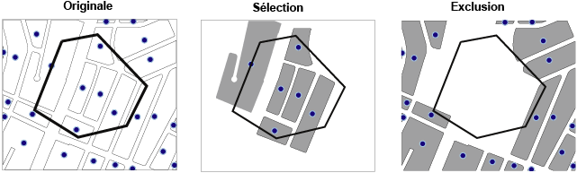

2 Sélection en cas d’intersection
Dans ce cas, tous les objets inclus dans le masque ou recoupant ce dernier seront sélectionnés (ou exclus, selon le mode choisi).
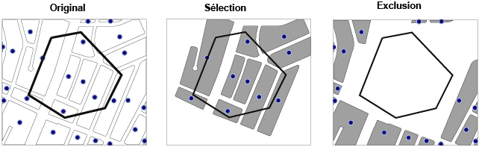

3 Sélection de l’intersection
Seuls les objets dont une partie au moins est incluse dans le masque seront sélectionnés (ou exclus, selon le mode choisi). Si les objets dépassent la limite du masque, (ce peut être le cas pour des zones et des lignes), ces derniers seront tronqués (redécoupage calqué sur le masque). La géométrie des objets est donc redéfinie.
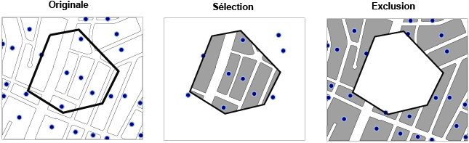
Procédure :
Dans la première boîte de dialogue, choisir la relation à restreindre. Dans la deuxième boîte de dialogue, choisir un masque dans la liste des masques existants et choisir le mode de sélection.
Les masques qui s’affichent sont tous ceux créés par l’utilisateur (y compris ceux créés dans d’autres bases de données).
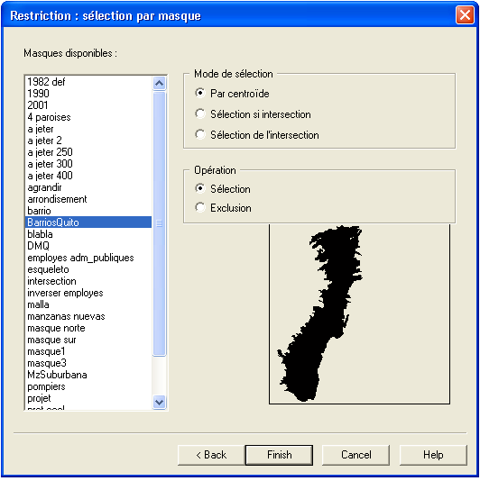
Restreindre → Par tirage au sort
Cette commande permet de restreindre une relation en sélectionnant les objets au hasard, sans tenir compte des caractéristiques attributaires des objets ni de leur localisation. Le nombre d'objets est choisi au moyen d’un taux de sélection défini par l’utilisateur. Cette commande peut être utile pour la préparation d’enquête par sondage.
Dans l’exemple suivant, il existe un ensemble de 60 objets (des entreprises en ville). Les couleurs représentent leur niveau de dépendance vis-à-vis de l’énergie électrique. Si l’on restreint cette relation avec un taux de sélection uniforme (dans l’exemple 1/10), le programme sélectionne aléatoirement 6 objets. Il est également possible de choisir des objets au hasard avec un taux de sélection différencié selon les modalités.
Dans le cadre de droite ci-après, la modalité «Très forte» est sélectionnée. Le taux de sélection choisi étant de 1/5, 3 objets sont retenus (11 dans la relation initiale).
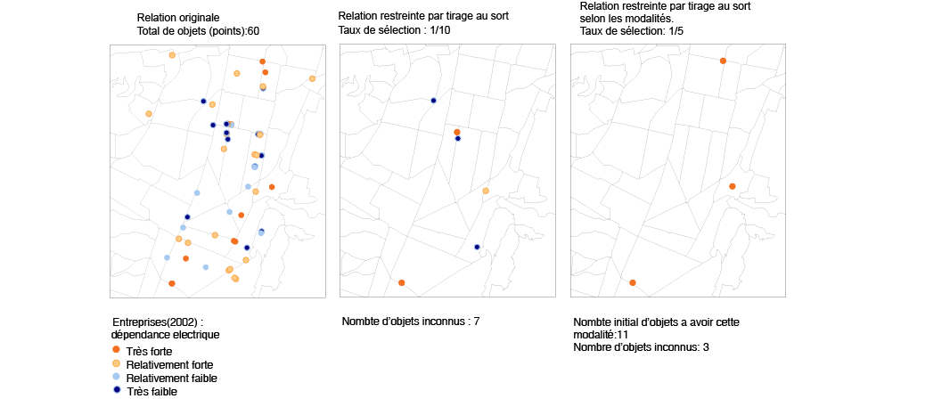

1 Taux de sélection uniforme
Aucune caractéristique attributaire des objets n’étant prise en compte, la liste de gauche contenant les attributs de la relation n’est pas active. Indiquer le taux de sélection. Par défaut apparaît le nombre 10, signifiant que 1 objet sur 10 sera sélectionné au hasard.
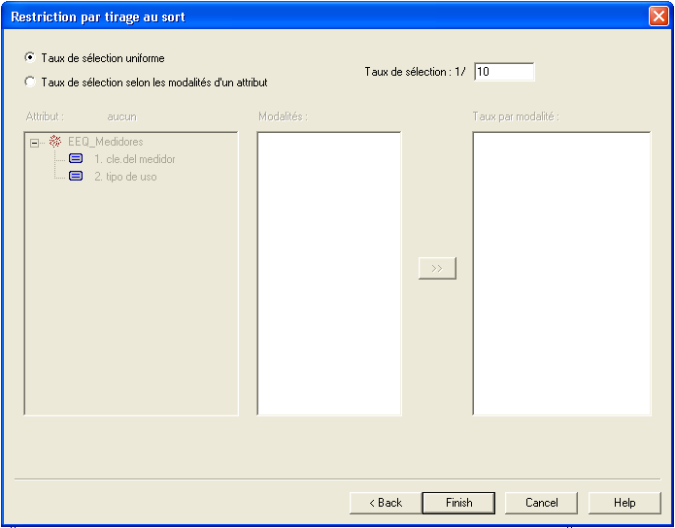

2 Taux de sélection variables selon les modalités d’un attribut
En cochant cette option, la liste des attributs nominaux de la relation s’affiche. En sélectionnant l’attribut, la liste des modalités s’affiche dans la liste du milieu.
Choisir une modalité, lui donner un taux de sélection et valider avec le bouton >>. Choisir une autre modalité, changer éventuellement le taux de sélection, et valider avec le bouton >>. Les modalités choisies avec leur taux de sélection apparaissent dans la liste de droite. Pour éliminer une modalité, la sélectionner dans cette liste et appuyer sur la touche «Suppr.» du clavier.
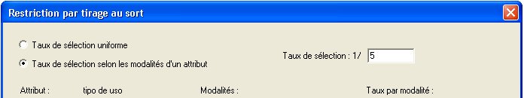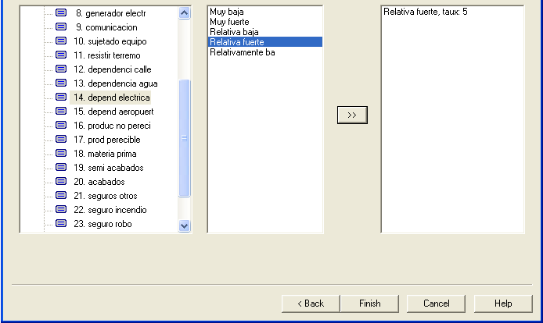
Lorsque l’attribut nominal comporte des pseudo-modalités « hors classif. » ou « valeur inconnue », il n’est pas possible d’appliquer des taux de sélection sur ces modalités.
Modification temporaire du schéma de la base de données
Dupliquer une relation
Cette commande permet de créer une nouvelle relation en copiant une relation existante (à l’exception des relations de type mosaïque). La relation copiée conservera exactement les mêmes caractéristiques que l'originale (nombre d’objets, type d’objet, attributs numériques et nominaux). La duplication d’une relation est temporaire. Elle n'altère pas la structure originale de la base de données. On a souvent recours à cette commande avant d’exécuter une restriction : on peut ainsi garder une copie de la relation originale.
Procédure
Sélectionner la relation à copier et indiquer un nom dans le champ prévu à cet effet (16 caractères maximum). La nouvelle relation apparaît à la fin de la liste dans le schéma de la base de données.
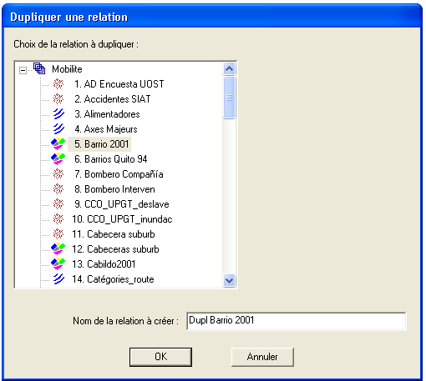
Il n'est pas possible de donner à la nouvelle relation le même nom que la relation d'origine. Un message d’erreur apparaîtra sur l’écran.
Supprimer des relations
Cette commande permet d’éliminer des relations dans le schéma du cadre sélectionné. Cette opération n'altère pas la base de données originale.
Procédure
Double-cliquer sur les relations à éliminer.
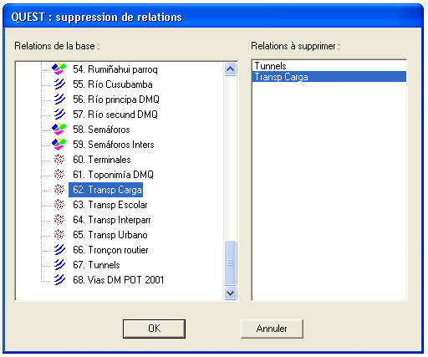
En cas d’erreur, pour retirer une relation de la liste « Relations à supprimer », la sélectionner et taper sur la touche « Suppr » du clavier.
Les relations éliminées n'apparaîtront plus dans le schéma de la base de données du cadre sélectionné.
Une fois cette opération exécutée, il n'est pas possible de l'annuler, même en fermant la carte sans l’enregistrer. Toujours est-il, si une relation originale a été supprimée, il est possible de la récupérer en initialisant la base de données (Cadre  Init), mais toutes les opérations réalisées sur d'autres relations seront perdues.
Supprimer des attributs
Tous les attributs créés ne sont pas toujours utilisés, et pour éviter les confusions, cette commande permet de les éliminer du schéma du cadre sélectionné. Cette opération n’altère pas la base de données originale.
Une fois cette opération exécutée, il n'est pas possible de l'annuler, même en fermant la carte sans l’enregistrer. Il est possible de récupérer la relation dans son état original en l'initialisant (Cadre  Zéro), mais toutes les opérations réalisées sur cette relation seront perdues.
Procédure
Sélectionner dans la première boîte de dialogue la relation contenant les attributs à éliminer. Dans la deuxième boîte de dialogue, sélectionner les attributs à éliminer.
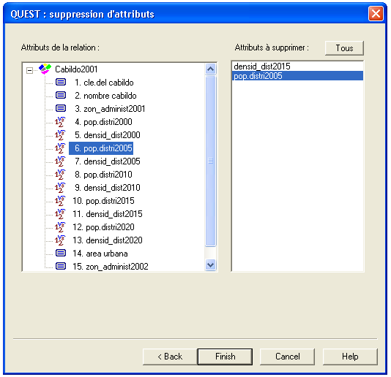
En cas d’erreur, pour retirer un attribut de la liste « Attributs à supprimer », le sélectionner et taper sur la touche « Suppr » du clavier.
Requêtes ensemblistes
Les commandes présentées dans cette section font, pour la plupart, intervenir deux relations, de même type ou de types différents. Certaines opérations (« géo-appartenance à un masque » et « surface d’un masque ») mettent en jeu une relation et un masque. Seul le « regroupement thématique » ne porte que sur une seule relation. Certaines requêtes font appel à une clé de jointure nominale commune, d’autres reposent sur des critères de localisation. Tous les traitements appliqués aux objets s’effectuent dans la fenêtre géographique de travail du cadre sélectionné.
Jointure classique
Cette commande permet de relier deux relations grâce à un attribut commun (attribut nominal ou numérique). La jointure s’applique à tout type de relations. Deux objets sont mis en relation pour créer un nouvel objet s’ils satisfont au critère de jointure indiqué par l’utilisateur. La jointure est une opération fondamentale des requêtes dans les bases de données relationnelles.
Avec une Jointure classique, un objet de la première relation peut être mis en relation avec plusieurs objets de la seconde relation pour créer plusieurs nouveaux objets (appariement multiple possible entre objets). De ce fait, cette opération crée une nouvelle relation qui est toujours non localisée, quelque soient les types des relations initiales (car une jointure pourrait créer deux objets partageant le même lieu, ce qui n’est pas possible dans une relation localisée).
Dans l’exemple suivant, on veut récupérer dans une seule et même relation, les propriétés foncières et le taux de motorisation par individu. Ces informations sont contenues dans deux relations différentes qui possèdent un attribut nominal commun, le numéro de la carte d’identité de l’individu. La première relation est localisée et correspond au registre des propriétés foncières (cadastre). La seconde relation (la liste d’immatriculation des véhicules) n’est pas localisée.
Avec la commande Jointure classique, on obtient une relation non localisée contenant l’ensemble des attributs des deux relations initiales. On notera qu’un objet de la relation 1 (parcelle T7) a été couplé à trois objets de la relation 2 (les véhicules 1365, 2568, 2365). En effet, ils appartiennent à la même propriétaire, Viviana López.
Relation 1
Relation 2
Résultat de la jointure classique : Relation 3
Procédure
1 Dans la première boîte de dialogue, sélectionner une relation. Dans le cadre supérieur droit, sélectionner l’attribut qui servira de clé de jointure. Pour joindre deux relations, il est nécessaire d’indiquer un critère de jointure entre deux attributs, l’un de la première relation, l’autre de la seconde. Dans le cadre inférieur droit, choisir les attributs de la relation à inclure dans la relation de sortie.
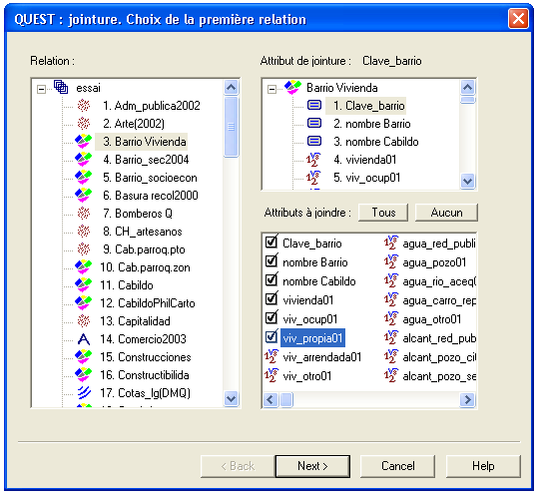
2 La deuxième boîte de dialogue est identique à la première, mais concerne la seconde relation. De la même façon, indiquer dans le cadre supérieur droit l’attribut de jointure. Dans le cadre inférieur droit, choisir les attributs de la relation à inclure dans la relation de sortie.
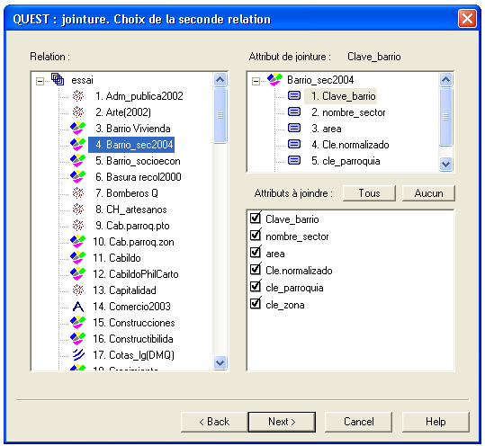
3 Dans la troisième boîte de dialogue, indiquer le critère de jointure. Ce critère s’applique entre les deux attributs de jointure choisis dans les étapes précédentes (si les attributs choisis sont nominaux, l’égalité est lla seule opération possible).
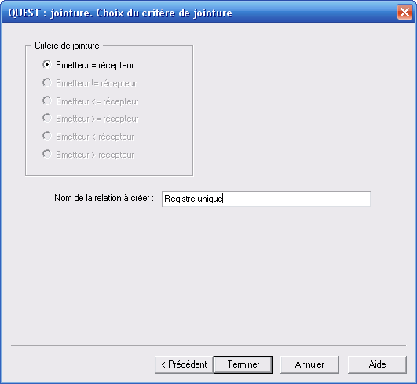
Choisir enfin le nom de la relation à créer (relation de sortie, 16 caractères maximum).
La nouvelle relation contient les attributs provenant des deux relations initiales. Pour accéder au tableau de données de cette relation, voir le menu Lister  Valeurs. Pour exporter ses valeurs, voir le menu Cadre  Exporter  Vers une SGDB.
Jointure simple
Cette commande permet de joindre deux relations sur un critère de jointure entre deux attributs, mais, à l’inverse de la jointure classique, un objet de la première relation, dite réceptrice, ne sera associé qu’à un seul objet de la seconde relation, dite émettrice. Les objets de la relation réceptrice vont recevoir les attributs du premier objet de la relation émettrice qui satisfait le critère de jointure indiqué par l’utilisateur. Si aucun objet de la relation émettrice ne peut être joint à un objet de la relation réceptrice, la valeur des nouveaux attributs sera « valeur inconnue ».
Cette jointure ne détruit pas la localisation des objets récepteurs, puisqu’aucun nouvel objet n’est créé. Elle permet facilement de récupérer des attributs provenant d’une autre relation, en utilisant un critère de jointure descriptif. Elle est donc particulièrement utile lorsque l’on sait que la jointure classique, avec le critère utilisé, ne créerait pas de nouveaux objets entre ces deux relations. Cela est souvent le cas, par exemple, lorsque l’on a hiérarchie dans les découpages administratifs : une relation contenant les départements, avec un code pour la région, peut être joint avec une relation contenant les régions sur le critère d’égalité du code de région ; le résultat contiendra toujours les départements, avec pour chacun d’entre eux les attributs de la région correspondantes. La jointure classique et la jointure simple donnent le même résultat, mais avec une différence importante : le résultat reste localisé pour la jointure simple, alors que la jointure classique créée une nouvelle relation non localisée.
L’exemple suivant montre également comment récupérer dans la relation contenant le découpage administratif des districts en Thaïlande (« Districts », relation réceptrice), les effectifs de population contenus dans une relation non localisées (« population », relation émettrice).
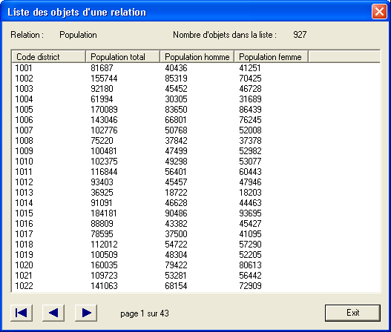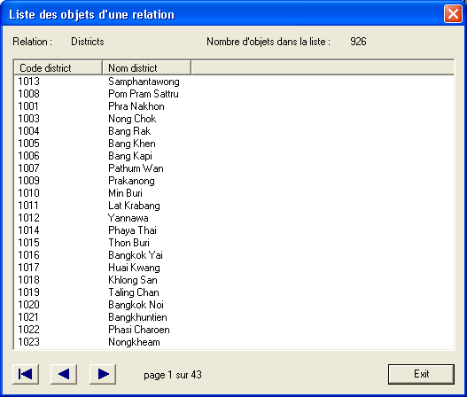
relation émettrice relation réceptrice
1 Dans la première boîte de dialogue, sélectionner la relation émettrice (population), l’attribut de jointure (code district) et les attributs à inclure (Population hommes, femmes et totale) dans la seconde relation. Pour les sélectionner, cliquer sur chacun d’entre eux ou appuyer sur « Tous ».
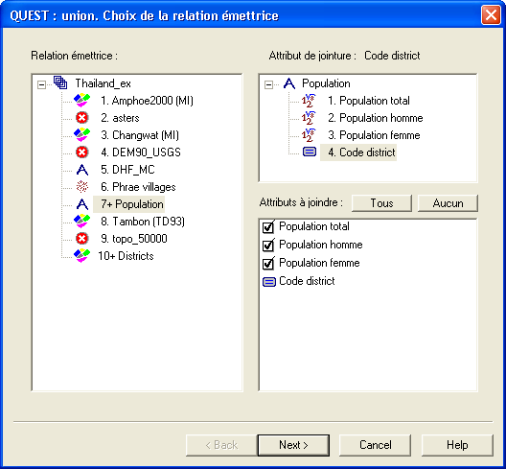
2 Dans la deuxième boîte de dialogue, choisir la relation réceptrice (districts) et l’attribut commun qui sert de clé de jointure (code district).
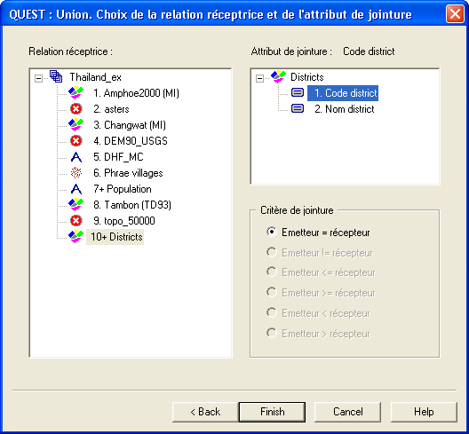
En validant, la jointure s’effectue. Les attributs choisis se placeront dans la seconde relation.
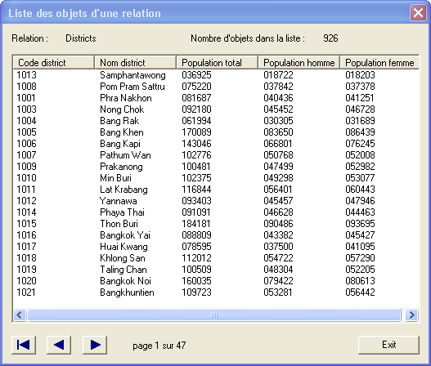
Résultat de la jointure simple (menu Lister  Valeurs)
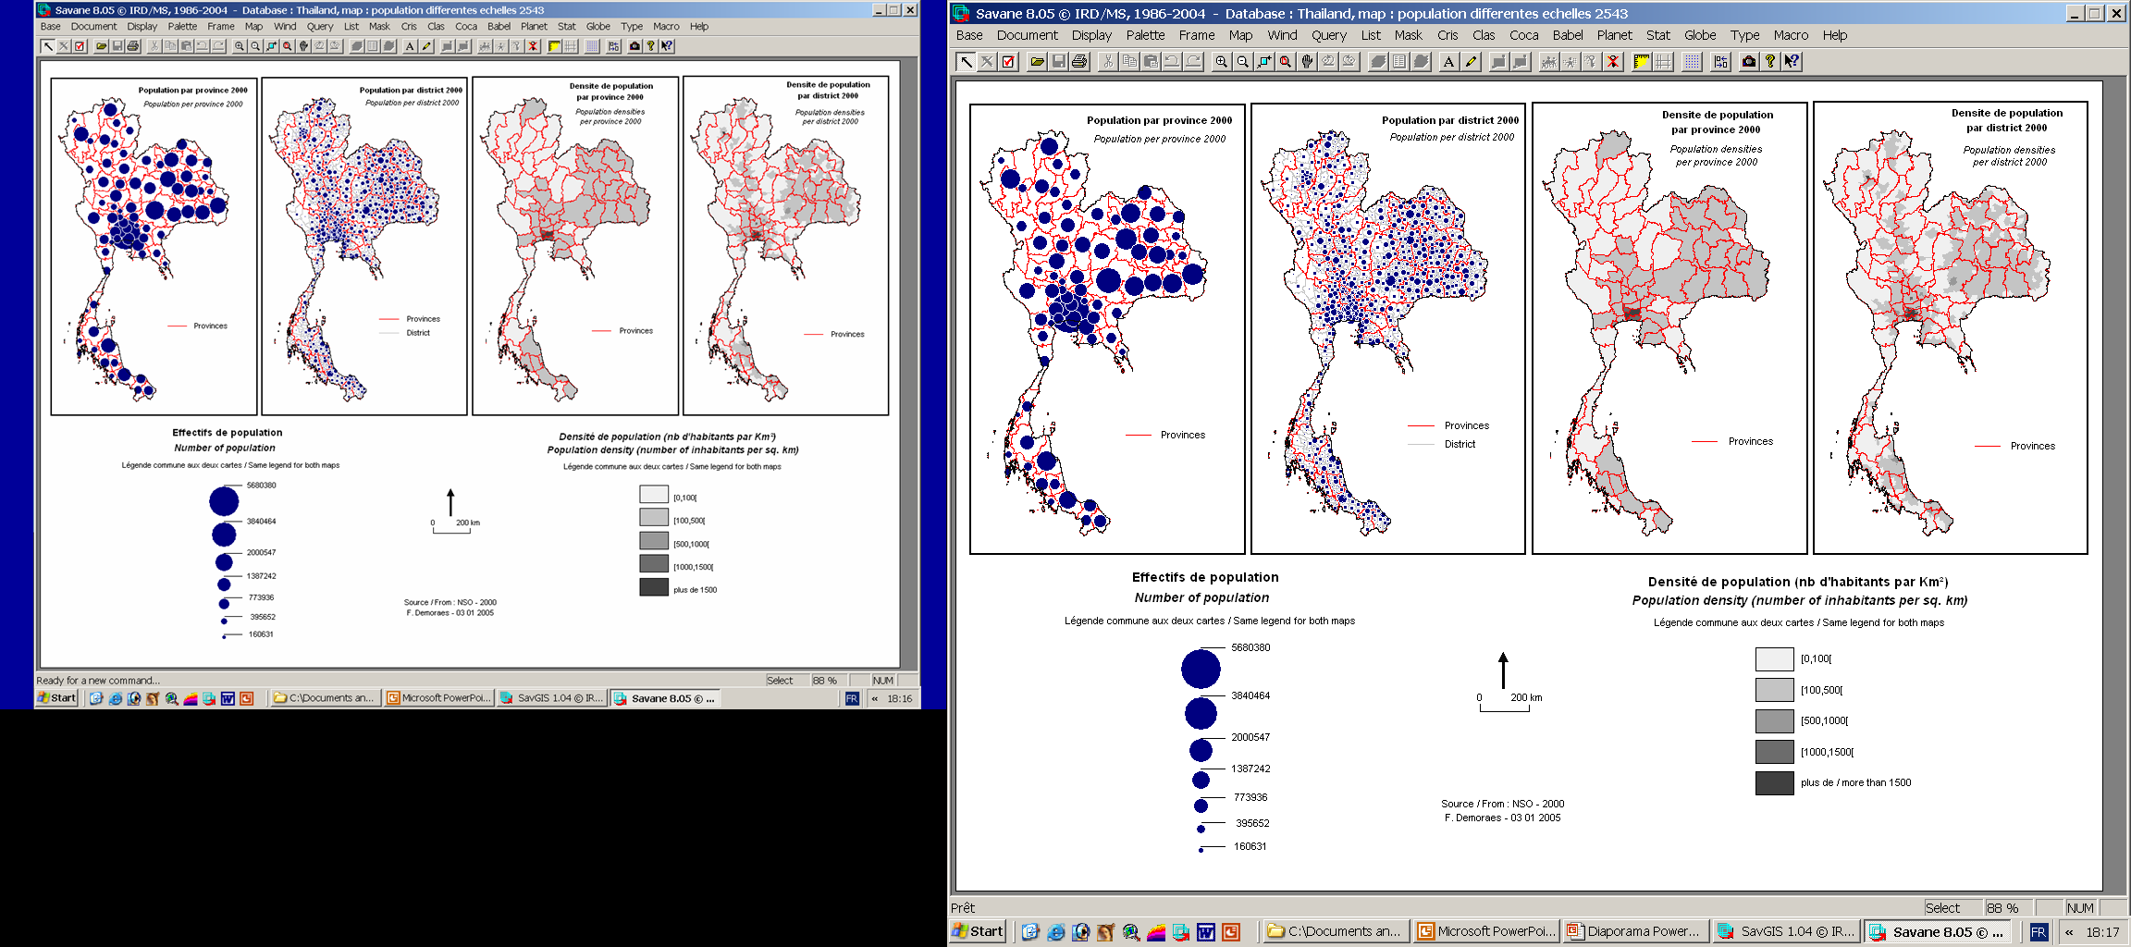
Carte issue de la jointure simple

Jointure par association
Cette commande permet de calculer l’orientation géographique (en degré) ou la distance (en mètres, dans la projection) entre objets d’une relation, deux à deux. Les couples d’objets pour lesquels ces calculs doivent être effectués sont donnés dans une autre relation, qui contient les identifiants des objets et des attributs décrivant cette association. Elle permet également de créer une nouvelle relation, localisée (ligne), permettant de relier géographiquement les objets associés en utilisant leurs centroïdes. La distance peut être calculée à vol d’oiseau ou en suivant un réseau.
Une première relation décrit les objets (qui doivent être localisés) avec un identifiant et des attributs. Une seconde relation donne une liste de couples de ces objets, sous forme de relation non localisée, en utilisant les identifiants des objets (deux attributs). Ces couples décrivent des associations entre des objets de la première relation.
Exemple : après une campagne de fouille, des objets archéologiques ont été repérés, inventoriés, leur position relevée. A chaque objet est attribué un identifiant unique. Une relation de type point décrits ces objets dans la base de données. Une analyse ultérieure a permis d’indiquer des associations entre certains objets, deux à deux. Ces associations sont intégrées dans la base de données sous la forme d’une relation comprenant deux attributs (les identifiants des objets qui sont associés) et des attributs décrivant l’association. La commande Jointure par association permet de calculer l’orientation de ces associations, et de créer une relation de type ligne qui permettra de dessiner ces associations dans l’espace géographique. Il est ainsi possible de vérifier que les associations d’objets présentent une direction privilégiée.
1 Dans le premier dialogue, il faut indiquer la relation qui décrit tous les objets, et l’attribut identifiant.
2 Dans le second dialogue, il faut préciser la relation contenant les associations entre objets, et les deux attributs qui donnent les identifiants des objets.
3 Le troisième dialogue permet de choisir si le résultat (orientation ou distance entre les objets associés) doit être ajouté comme attribut de la relation contenant les associations, ou si une nouvelle relation doit être créée. Si l’utilisateur choisit de créer une nouvelle relation, cette relation contiendra les mêmes objets que la relation décrivant les associations, et de plus elle sera localisée. Le dialogue donne la possibilité de recopier dans cette nouvelle relation l’ensemble des attributs de la relation décrivant les associations.
4 Le quatrième dialogue permet de choisir le type de calcul à effectuer (orientation ou distance), ainsi que le nom de l’attribut à créer.
Jointure par plus proche voisin
Cette commande permet de coupler un objet d’une relation localisée avec l’objet le plus proche d’une autre relation localisée. Cette jointure se base sur la localisation du centroïde des objets. L’opération peut également créer un attribut numérique pour conserver la distance entre l’objet de la première relation et l’objet le plus proche de la seconde relation.
Pour calculer le plus proche voisin, on peut soit utiliser la distance à vol d’oiseau, soit la distance dans un réseau. Dans ce cas, il est possible d’utiliser un attribut de valuation dans le réseau (temps de parcours, coût, etc.), à la place de la distance. Il faut alors indiquer l’attribut de valuation à utiliser (la distance est utilisée si aucun attribut n’est indiqué).
Exemple
On cherche pour chaque caserne de pompiers la station-service la plus proche.
1 Dans la première boîte de dialogue, sélectionner la relation réceptrice (dans cet exemple, les casernes de pompiers). Les objets de la relation réceptrice recevront la valeur nominale de l’objet le plus proche contenu dans la relation émettrice (ici, le nom des stations service).
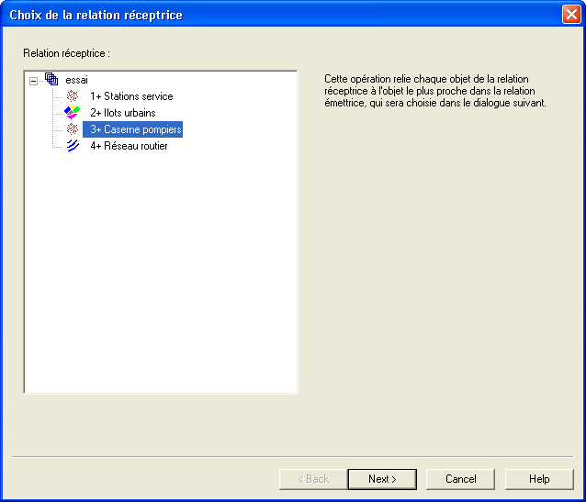
2 Choisir dans la deuxième boîte de dialogue la relation émettrice. Choisir l’attribut à transférer.
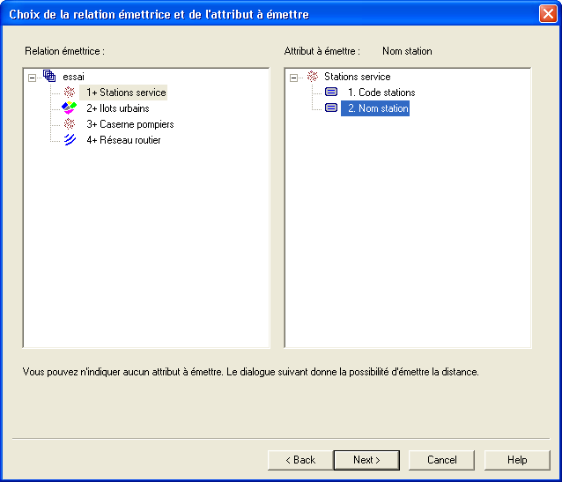
3 La troisième boîte de dialogue propose deux alternatives :
- Joindre les objets des deux relations sur le critère de la distance euclidienne entre les objets (distance à vol d’oiseau).
- Joindre les objets des deux relations sur la base du chemin le plus court dans un réseau : au sens de la distance entre les deux objets (pas d’attribut de valuation), ou au sens de la valeur d’un attribut numérique (attribut de valuation).

Dans les deux cas, si seul le nom de la station service la plus proche de chacune des casernes nous intéresse, décocher la case Emettre la distance. Sinon, donner un nom au nouvel l’attribut (16 caractères maximum). L’opération validée, l’attribut contenant la valeur nominale de l’objet le plus proche et l’attribut donnant la distance sont alors ajoutés à la relation réceptrice (casernes de pompiers).
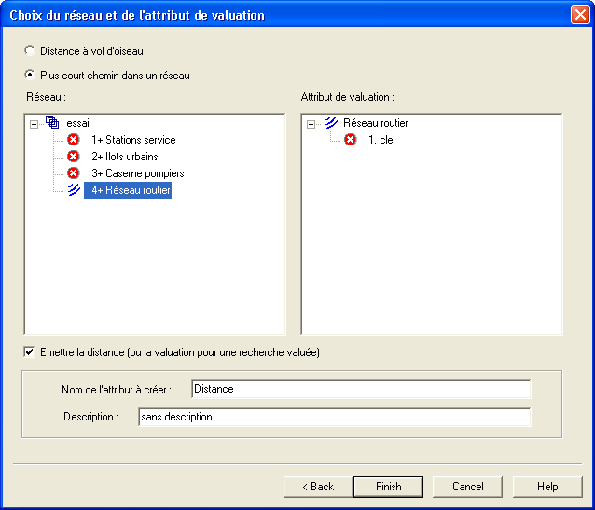

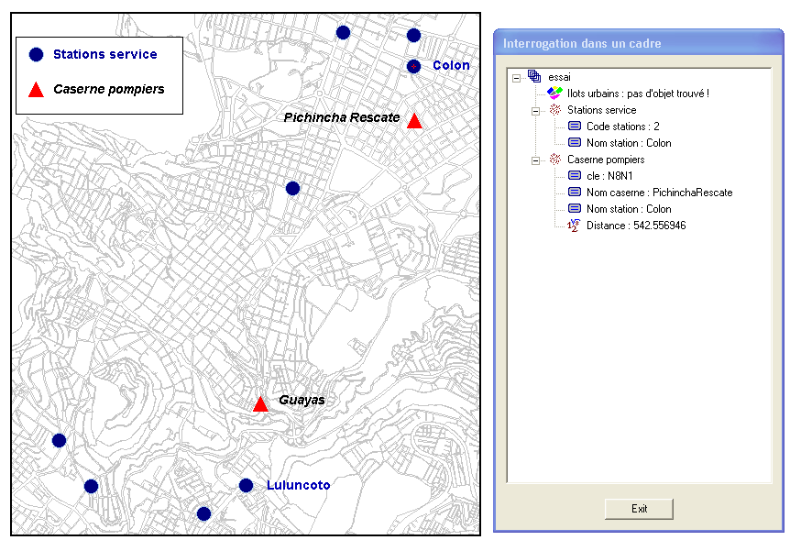
Une autre opération, disponible dans le menu CRIS  Calcul géométrique  Plus proche voisin, permet également de calculer la distance du plus proche voisin dans une autre relation, et de joindre un attribut de ce plus proche voisin. Mais à la différence de la jointure, seule la distance à vol d’oiseau peut être utilisée pour calculer le plus proche voisin (pas d’utilisation d’un réseau ou d’un attribut de valuation autre que la distance euclidienne).
Jointure par intersection
Cette commande calcule, selon le choix de l’utilisateur, l’union ou l’intersection de deux relations zonales, et crée une nouvelle relation zonale avec les nouveaux objets ainsi définis. La jointure par intersection n’est applicable qu’aux relations de type zone.
- L’union créée des zones issues du redécoupage des deux ensembles de zones superposées. Dans chacune d’elles seront placés les attributs des deux relations jointes.
- Dans le cas de l’intersection, seuls les polygones qui résultent de l’intersection des relations sont conservés. La nouvelle relation créée contient les attributs des deux relations jointes.
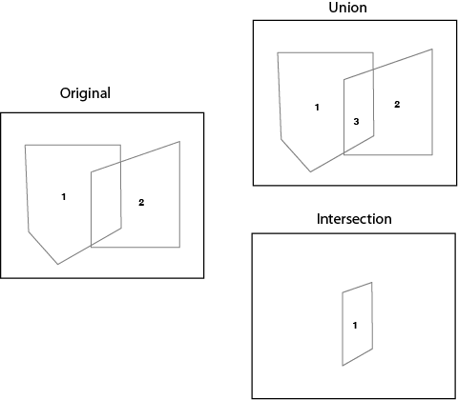
Procédure
Sélectionner les deux relations à joindre. La case dans la partie inférieure de la boîte de dialogue permet de choisir entre « union » et « intersection ». Lorsque l’on coche la case, le résultat sera une intersection. Si l’on ne coche pas la case, le résultat sera une union.
L’exemple suivant montre comment connaître les parties des quartiers (Barrios Quito 94) qui se trouvent exposées aux coulées boueuses volcaniques (Lahar) dans la ville de Quito.
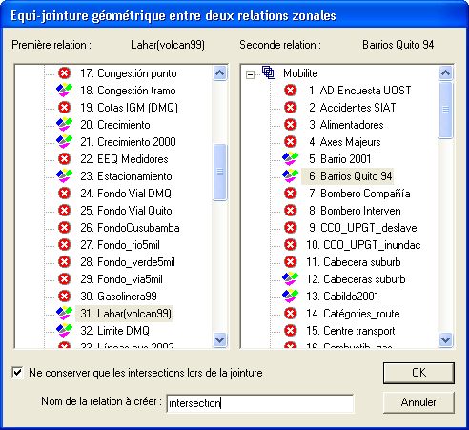
Donner un nom à la nouvelle relation (16 caractères maximum). Valider. La nouvelle relation créée contient les attributs des deux relations jointes.
Cette opération repose sur une rasterisation interne des zones. La précision des nouvelles zones dépend donc de la résolution du cadre (voir Fenêtre  Résolution).
Géo-agrégation
Cette commande permet d’agréger les valeurs d’objets d’une relation (émettrice) en fonction de leur appartenance ou de leur distance aux objets d’une autre relation (réceptrice), et de placer le résultat de l’agrégation dans ces objets. Elle correspond à l’idée de calculer une valeur dans des objets à partir d’autres objets qui sont à l’intérieur ou à proximité. Cette opération combine donc une opération de jointure géométrique et une opération d’agrégation numérique.
La géo-agrégation utilise la localisation comme clé de jointure. Elle peut se faire entre relations localisées de tous types (point, lignes, zones ou mosaïque). Lorsque le récepteur est de type point ou ligne, une distance d’agrégation est indispensable. L’agrégation peut utiliser divers opérations numériques : somme, moyenne, écart-type, minimum, maximum, fréquence d’une valeur… Il est également possible de ne calculer que le nombre d’objets qui se trouvent dans ou à proximité des objets récepteurs.
Les illustrations suivantes montrent un exemple de géo-agrégation des valeurs entre deux relations de type zones. Le type d’agrégation utilisé ici est la somme des valeurs.
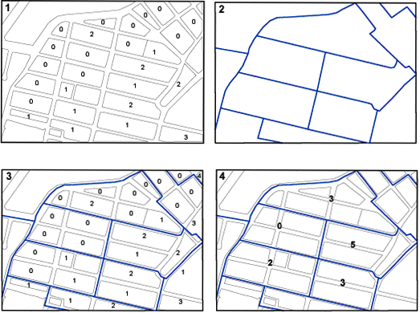
Cadre 1 : objets d’une première relation zonale avec les valeurs d’un attribut. C’est la relation émettrice (le calcul s’effectue sur ses valeurs, et le résultat sera ajouté aux objets de la relation réceptrice).
Cadre 2 : objets de la relation zonale qui reçoit le résultat de la géo-agrégation. C’est la relation réceptrice (elle contiendra le résultat de la géo-agrégation).
Cadre 3 : objets des relations zonales émettrice et réceptrice superposées avec les valeurs des attributs de la relation émettrice.
Cadre 4 : résultat de la géo-agrégation. La relation réceptrice contient le résultat de l’opération d’agrégation. Dans ce cas, les valeurs de la relation émettrice ont été sommées.
Huit types d’agrégations sont possibles :
- Nombre d’objets
Calcule le nombre d’objets de la relation émettrice inclus ou à proximité des objets de la relation réceptrice (par exemple, le nombre total d’établissements scolaires par quartier).

- Somme
Calcule la somme des valeurs des objets de la relation émettrice inclus ou à proximité des objets de la relation réceptrice (par exemple, le nombre total d’élèves inscrits dans les établissements scolaires, par quartier).

- Moyenne
Calcule la moyenne des valeurs des objets de la relation émettrice inclus ou à proximité des objets de la relation réceptrice (par exemple, le nombre moyen d’élèves inscrits dans les établissements scolaires, par quartier).

- Ecart type
Calcule l’écart type des valeurs des objets de la relation émettrice ou à proximité des objets de la relation réceptrice.

- Minimum
Calcule la valeur minimale des objets de la relation émettrice inclus ou à proximité des objets de la relation réceptrice.

- Maximum
Calcule la valeur maximale des objets de la relation émettrice inclus ou à proximité des objets de la relation réceptrice.

- Fréquence absolue d’une valeur
Calcule pour chaque objet récepteur, le nombre d’objets émetteurs ayant pour valeur une modalité donnée d’un attribut de la relation émettrice.

- Fréquence relative d’une valeur
Calcule pour chaque objet récepteur, le pourcentage d’objets (exprimé de 0 à 1) ayant pour valeur une modalité donnée d’un attribut de la relation émettrice, par rapport aux autres objets inclus ou à proximité du même objet.

Procédure
Dans l’exemple suivant, l’objectif est de calculer le nombre d’élèves, par quartier, tous niveaux scolaires confondus. Une relation de type point contient les établissements scolaires (relation « Educación ») avec un attribut (les effectifs d’élèves), qui sera agrégé dans la relation réceptrice (les quartiers).
1 Choisir la relation émettrice dans le premier dialogue. C’est la relation qui contient l’attribut à agréger.
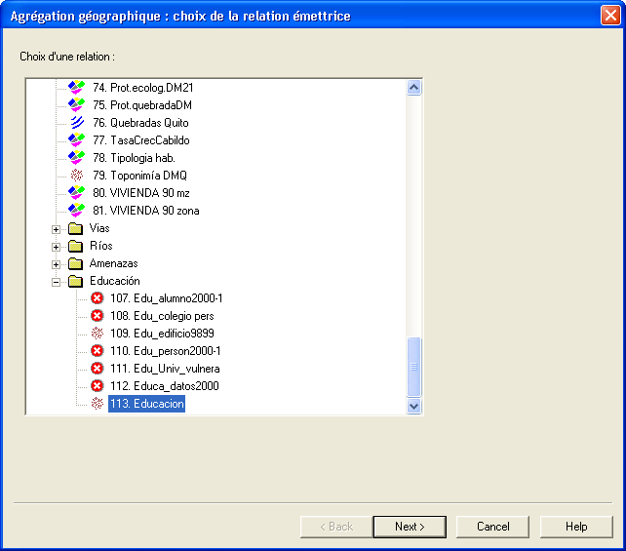
2 La deuxième boîte de dialogue contient les options d’agrégation. Choisir la somme et l’attribut contenant les effectifs d’élèves (« #alumnos ») à agréger.
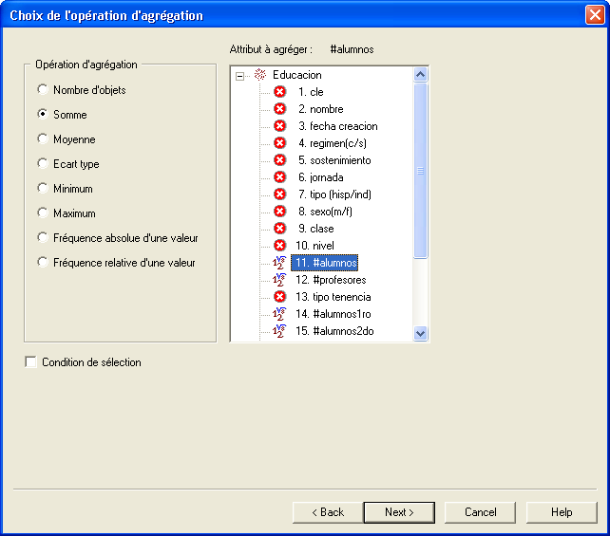
Il est possible d’introduire une condition de sélection sur les objets émetteurs (par exemple, les établissements publics) qui permet d’agréger uniquement les valeurs correspondant aux objets qui répondent à cette condition de sélection dans la relation émettrice. Pour aider à l’écriture de la condition de sélection, il est possible de cocher temporairement l’option Fréquence absolue qui permet d’activer les attributs nominaux et la liste de leurs modalités. Ecrire la condition de sélection (la syntaxe est celle d’une formule de sélection. Par exemple, v[sostenimiento]= "fiscal" pour restreindre l’agrégation aux établissements publics).
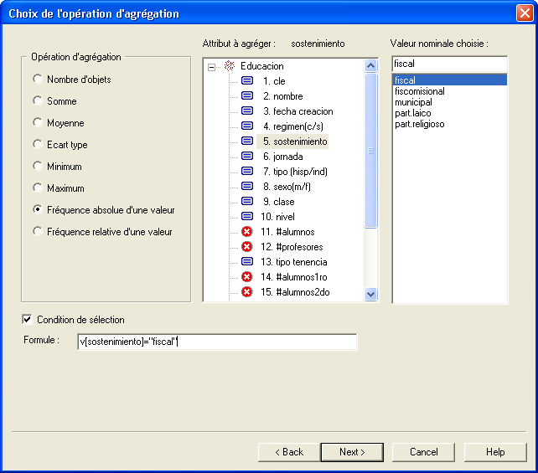
Pour continuer, cocher à nouveau l'opération d’agrégation souhaitée (dans ce cas la Somme), et sélectionner à nouveau l'attribut (élèves, « #alumnos »).
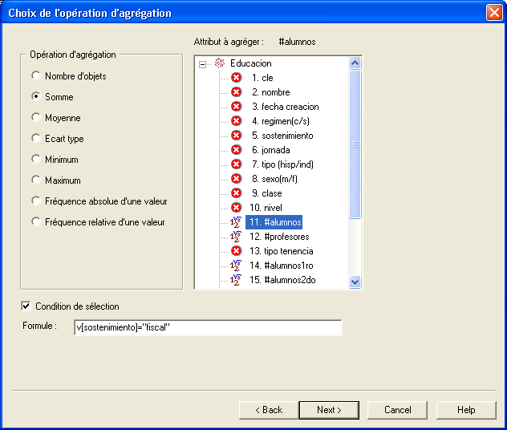
3 Une troisième boîte de dialogue permet de sélectionner la relation réceptrice (les quartiers, « cabildo »). Dans le champ prévu à cet effet, donner le nom de l’attribut qui contiendra le résultat de l’opération (16 caractères maximum). Le nouvel attribut s’ajoutera à la relation réceptrice (à la fin de la liste des attributs).
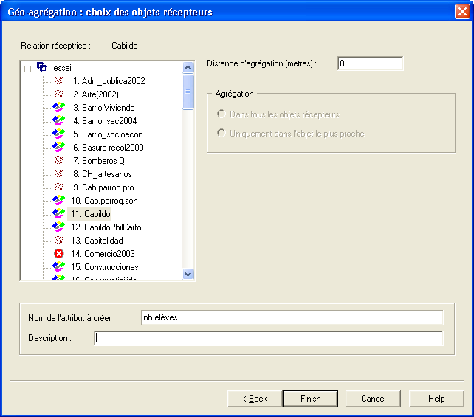
Il est possible d’indiquer une distance d’agrégation. Cette option est d’ailleurs nécessaire dans le cas de relations réceptrices de type ponctuel ou linéaire, puisque l’agrégation géographique implique une surface. Par exemple, pour rechercher, par exemple, le nombre de logements situés dans un rayon donné autour d’un établissement ou le long d’un réseau routier.
Lorsque l’on indique une distance d’agrégation, il existe deux options :
- Dans tous les objets récepteurs
Un objet émetteur sera agrégé à tous les objets de la relation réceptrice se trouvant à une distance inférieure à la distance indiquée. Un même émetteur peut donc être agrégé dans plusieurs objets récepteurs.

- Uniquement dans l’objet le plus proche
Un objet émetteur ne pourra être agrégé qu’à un seul objet de la relation réceptrice : le plus proche, à condition bien sûr que la distance soit inférieure à la distance d’agrégation.

La géo-agrégation peut également ne porter que sur une seule relation (la relation émettrice est alors la même que la relation réceptrice). Ce type de géo-agrégation permet par exemple de calculer combien d’objets, appartenant à la même collection, se trouvent dans un rayon donné autour de chaque objet.
Géo-appartenance
Cette commande fait partie de la famille des jointures spatiales, elle est quelque sorte l’inverse de l’opération de géo-agrégation. Elle est utilisée pour transférer un ou plusieurs attributs (numériques ou nominaux) d’une relation zonale à une autre, en fonction de l’appartenance du centroïde de l’objet récepteur. Le critère qui permet de lier les deux relations est la localisation (centroïde des objets). La géo-appartenance peut être exécutée entre relations émettrices de type zone ou mosaïque, et réceptrices de tous types (point, lignes, zones, mosaïque), ou entre un masque et une relation. Dans ce cas, un attribut booléen (oui-non/0-1) est créé, indiquant si les objets de la relation se trouvent ou non dans le masque.
Géo-appartenance → A une relation
Les illustrations suivantes montrent la géo-appartenance entre deux relations de type zone. L’attribut transféré est ici de type numérique.
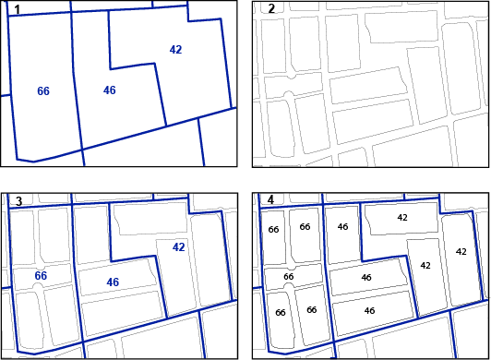
Cadre 1 : relation zonale avec les valeurs de chacun de ses objets. Elle correspond à la relation émettrice puisqu’elle contient les valeurs des objets à émettre.
Cadre 2 : relation zonale qui accueille le résultat de la géo-appartenance. C’est la relation réceptrice, puis qu’elle recevra l’attribut.
Cadre 3 : relation zonale émettrice et réceptrice superposées avec les valeurs de l’attribut de la relation émettrice
Cadre 4 : résultat de la géo-appartenance : les objets de la relation réceptrice contiennent les valeurs des objets de la relation émettrice.
Procédure
1 Choisir la relation émettrice, celle qui contient les valeurs à transférer. Sélectionner l’attribut à émettre.
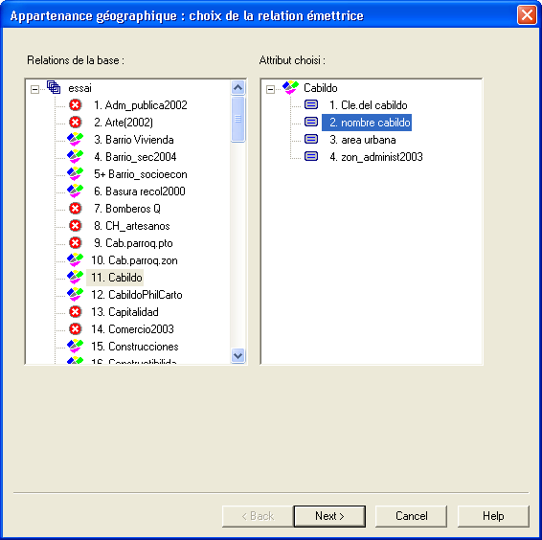
2 Dans la deuxième boîte de dialogue, sélectionner la relation qui recevra l’attribut de la relation émettrice. Donner un nom au nouvel attribut (16 caractères maximum).
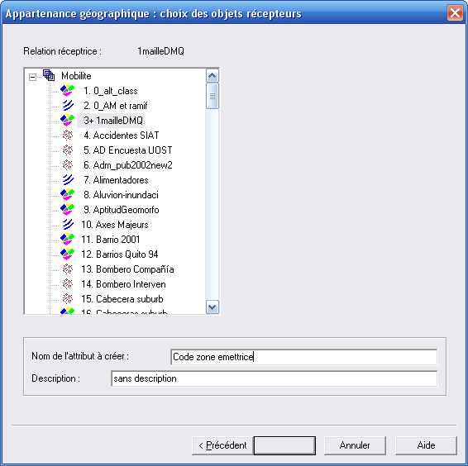
En validant, l’opération de géo-appartenance s’effectue et apparaissent dans la relation réceptrice l’attribut qui contient les valeurs de l’attribut de la relation émettrice.
Lorsque la géo-appartenance porte sur deux relations de type zone et que le découpage n’est pas hiérarchique, certaines zones de la relation réceptrice peuvent être à cheval sur plusieurs zones de la relation émettrice. Dans ce cas, la valeur sera affectée à la zone dont le centroïde est inclus dans la zone émettrice. En aucun cas, plusieurs valeurs peuvent être affectées à une zone réceptrice, même si elle intersecte plusieurs zones de la relation émettrice.
Géo-appartenance → A un masque
Cette commande permet de créer un attribut nominal ou numérique booléen (oui-non/0-1) qui indique si le centroïde des objets de la relation se trouvent dans le masque sélectionné.
Procédure
1 Sélectionner un masque.
Les masques qui s’affichent sont tous ceux créés par l’utilisateur (y compris ceux créés dans d’autres bases de données). Il est donc possible qu’ils ne correspondent pas à la fenêtre géographique de travail.
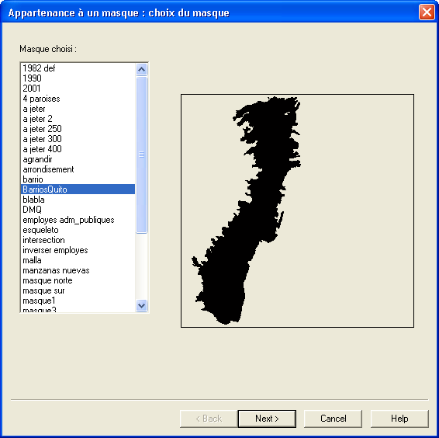
2 Dans la deuxième boîte de dialogue, choisir la relation qui recevra l’attribut (nominal ou numérique selon le choix de l’utilisateur) contenant la valeur booléenne indiquant ou non l’appartenance géographique des objets au masque. Donner un nom au nouvel attribut (16 caractères maximum).
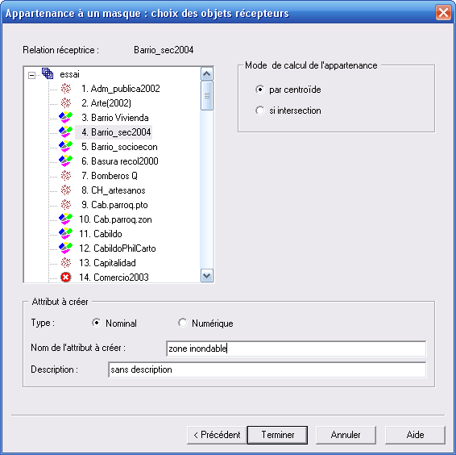
Le critère d’appartenance peut être l’appartenance du centroïde au masque (Par centroïde) ou l’intersection de l’objet avec le masque, dans le cas de zones ou de lignes (Si intersection).
Stade numérique
Cette commande fait intervenir deux relations de type zone ou une relation de type mosaïque avec une relation de type zone. C’est une géo-agrégation pondérée par la surface. Elle permet de calculer une valeur numérique à partir des objets d’une relation zonale ou mosaïque, dans les zones d’une autre relation. La valeur numérique est calculée à partir des valeurs des zones initiales suivant une pondération fonction de la surface occupée par les zones émettrices dans les zones réceptrices.
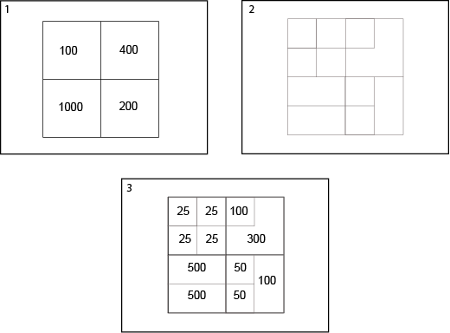
Figure 1 : relation zonale avec la valeur des objets. Cette relation est la relation émettrice (elle contient les valeurs à émettre vers une autre relation).
Figure 2 : relation zonale qui reçoit le résultat de l’opération. Cette relation est la relation réceptrice.
Figure 3 : résultat de la géo-répartition selon la surface (stade numérique) : les objets de la relation réceptrice contiennent une proportion de la valeur des objets de la relation émettrice. Cette proportion dépend de la superficie qu’occupent ces objets.
Procédure
1 Seules les relations de type zone ou mosaïque sont sélectionnables comme relation émettrices. Choisir la relation et l’attribut dont la valeur sera utilisée pour l’opération.
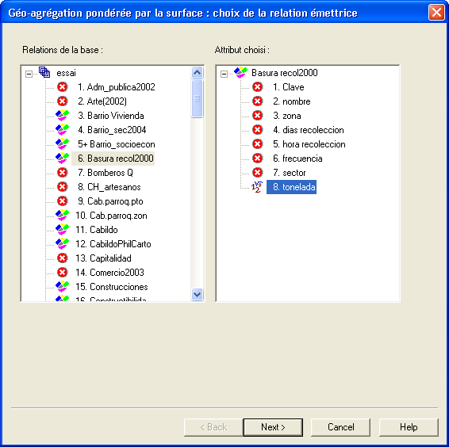
2 Choisir dans la deuxième boîte de dialogue la relation réceptrice. Donner un nom à l’attribut à créer (16 caractères maximum).
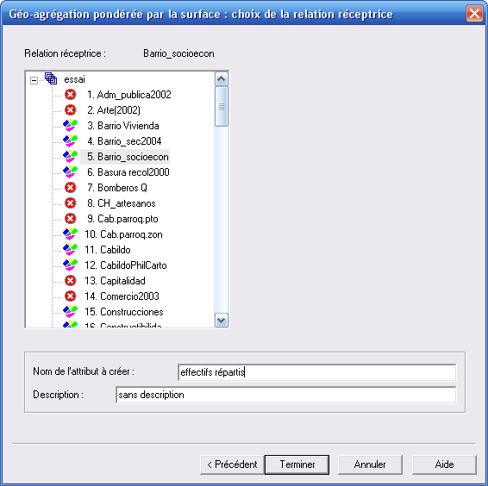
Le nouvel attribut s’ajoutera à la fin de la liste des attributs de la relation réceptrice.
Regroupement thématique
Cette commande crée des nouveaux objets, dans une nouvelle relation, en regroupant ceux qui partagent une modalité commune (valeur nominale) au sein d’une même relation. Elle est correspond à une fusion (génération de nouvelles zones, plus vastes que les zones initiales).
Cadre 1 : relation qui contient 61 zones remplies avec trois couleurs différentes correspondant chacune à un modalité. En marron, 6 zones comprenant des équipements publics ; en jaune, 54 zones représentant des quartiers résidentiels, et en vert, une vaste zone (réserve naturelle).
Cadre 2 : résultat du regroupement thématique : le cadre contient un seul objet pour chaque type de modalité, c’est-à-dire seulement 3 objets au lieu de 61 initialement. Chaque objet créé possède un centroïde. Notez que l’objet correspondant à la modalité « équipement » (en marron) est composé de plusieurs polygones non adjacents. Cependant, ils ne forment qu’un seul objet et ne comporte donc qu’un seul centroïde (zone composite).
Procédure
Dans la boîte de dialogue, choisir à gauche la relation qui contient les objets à regrouper. Choisir l’attribut qui contient les modalités qui permettront de regrouper les objets. Dans le champ prévu à cet effet, donner un nom à la relation à créer (16 caractères maximum).
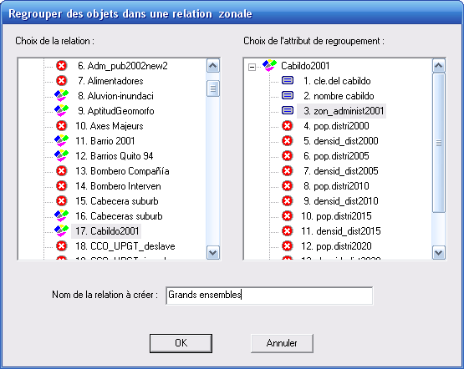
Surface d’un masque
Cette commande permet de créer un attribut qui contient, pour chaque objet d’une relation de type zone, le pourcentage de sa surface contenue dans un masque.
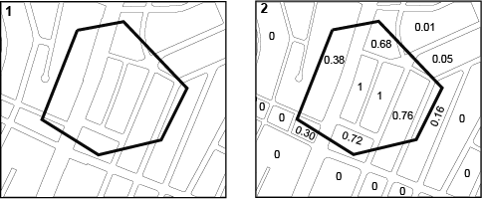
Cadre 1 : relation zonale (en traits fins gris) et limite du masque (en trait épais noir).
Cadre 2 : résultat de l’opération : chaque zone contient alors une valeur qui indique le pourcentage de sa superficie comprise dans le masque.
Cette opération correspond à une semi-jointure géométrique : lorsque le masque a été créé à partir de la modalité d’un attribut, dans une relation, elle permet de calculer le pourcentage de la surface occupée par cette modalité dans les zones réceptrices. Le masque sert ici de zone intermédiaire pour calculer dans la seconde relation une valeur provenant d’un attribut de la première.
Cette opération repose sur une rastérisation interne des zones réceptrice. La précision du calcul dépend donc de la résolution du cadre (voir Fenêtre  Résolution).
1 La première boîte de dialogue permet de choisir le masque.
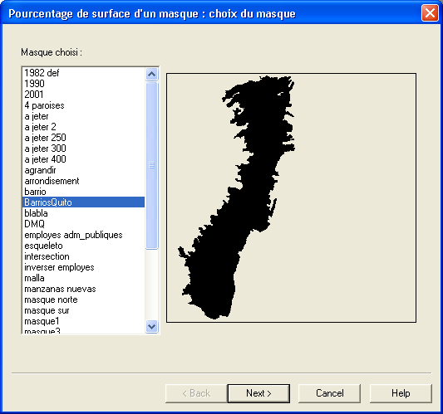
Les masques qui s’affichent sont tous ceux créés par l’utilisateur (y compris ceux créés dans d’autres bases de données). Il est donc possible qu’ils ne correspondent pas à la fenêtre géographique de travail.
2 La deuxième boîte de dialogue permet de choisir la relation de type zone contenant les objets. Donner un nom à l’attribut à créer (16 caractères maximum).
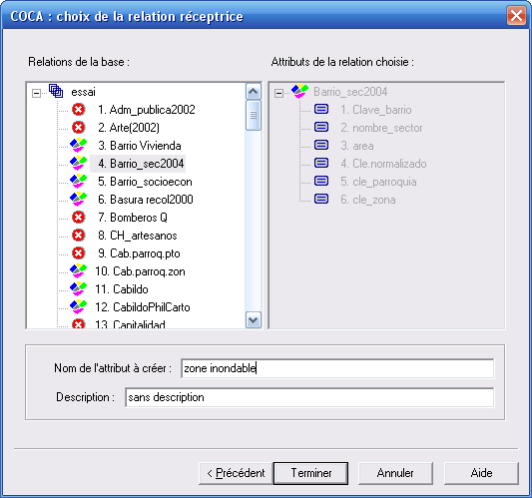
L’attribut contenant les valeurs du pourcentage de l’intersection entre les objets et le masque sera ajouté à la relation.

